### Homework Report: Linux System Analysis Using dmesg

Рафи Кази ар

НКАбд-03-24

1032238132@pfur.ru

## **1.** Action: View system boot log using dmesg

dmesg | less

https://paste.rs/lX2zB

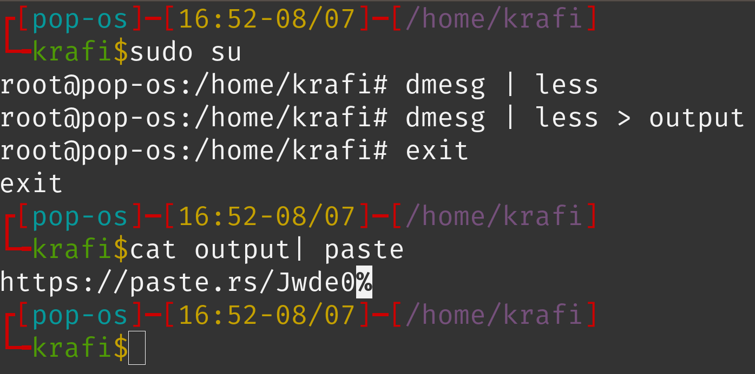

## **2.** Action: Find Linux Kernel Version

dmesg | grep -i "linux version"

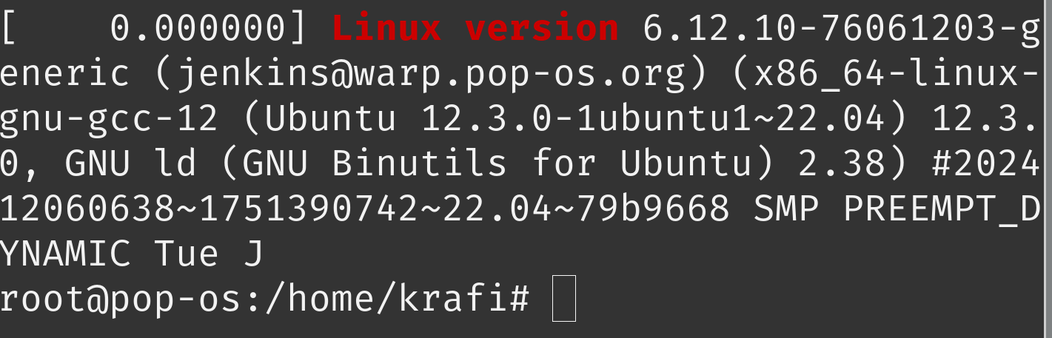

## **3.** Action: Find Processor Frequency

dmesg | grep -i "mhz processor"

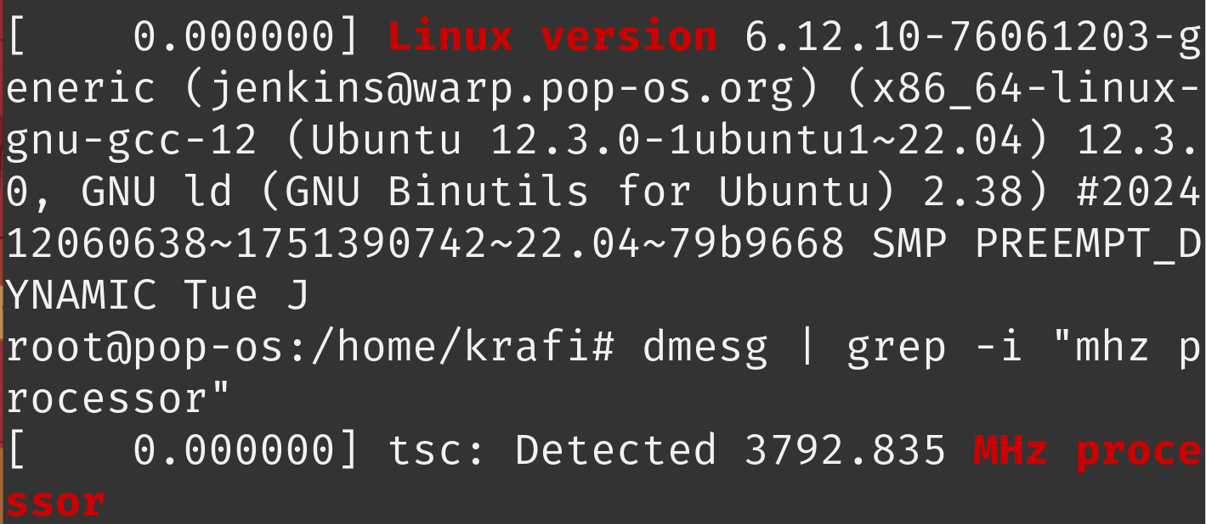

## **4.** Action: Find Processor Model

dmesg | grep -i "CPU0"



## **5.** Action: Check Available Memory

dmesg | grep -i "Memory:"

<https://paste.rs/r5Slj>

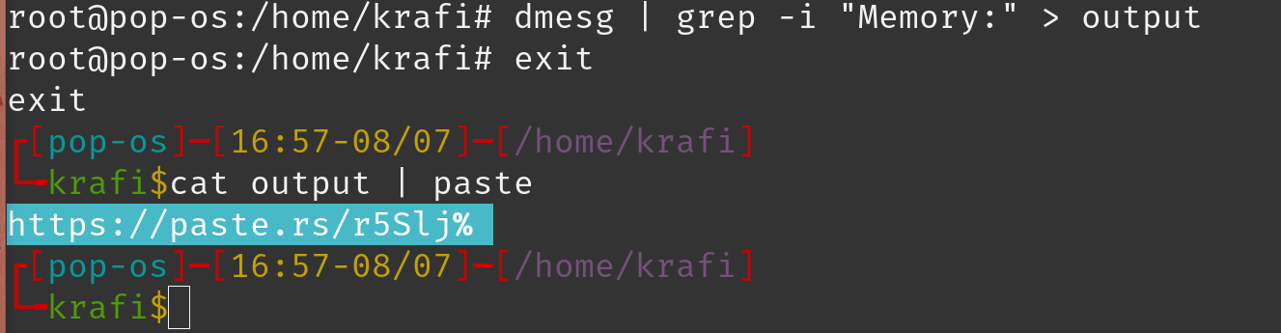

## **6.** Action: Detect Hypervisor Type

dmesg | grep -i "hypervisor"

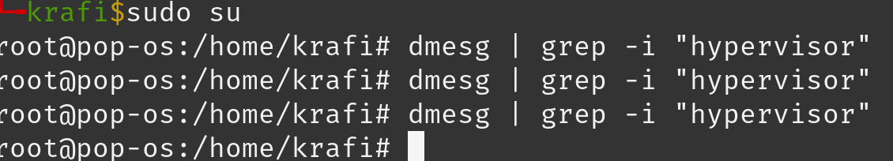

## **7.** Action: Determine Root File System Type

dmesg | grep -i "mounted root"

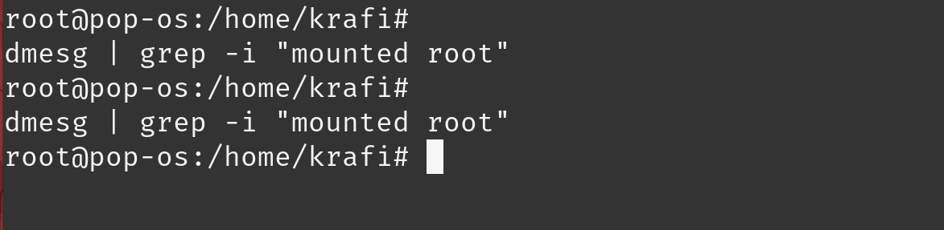

## **8.** Action: View File System Mounting Sequence

dmesg | grep -i "mount"

<https://paste.rs/QTAeE>

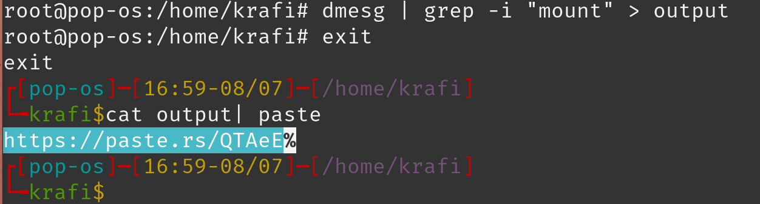

# Conclusions Agreed with the Work Assignment

С помощью команды dmesg я получил важную информацию о системе. Это помогло мне разобраться, как работает загрузка системы и какие данные хранит лог ядра.

Я научился находить сведения о версии ядра, оборудовании и настройке файловых систем. Эти навыки важны для работы с Linux и поиска неисправностей.

### Какую информацию содержит учётная запись пользователя?

Учётная запись пользователя в Linux содержит:

* Имя пользователя — уникальное имя для входа в систему.
* Пароль (хэш) — зашифрованный пароль, хранится в файле /etc/shadow.
* UID (User ID) — числовой идентификатор пользователя.
* GID (Group ID) — идентификатор основной группы пользователя.
* Домашняя директория — путь к личной папке пользователя (обычно /home/имя).
* Оболочка (shell) — программа, которая запускается при входе (например, /bin/bash).
* Комментарий (необязательно) — дополнительная информация о пользователе.

### Укажите команды терминала и приведите примеры:

#### **Для получения справки по команде:**

* Используйте man команда или команда --help
* Примеры:
* man ls
* ls --help

#### **Для перемещения по файловой системе:**

* Используйте команду cd
* cd /home/user
* cd ..

#### **Для просмотра содержимого каталога:**

* Используйте ls или ls -l
* ls
* ls -la

#### **Для определения объёма каталога:**

* Используйте du -sh
* du -sh /var/log

#### **Для создания / удаления каталогов / файлов:**

* Создать каталог: mkdir
* Удалить пустой каталог: rmdir
* Удалить файл: rm
* Создать файл: touch
* mkdir new_folder
* touch file.txt
* rm file.txt
* rmdir new_folder

#### **Для задания определённых прав на файл / каталог:**

* Используйте chmod (изменение прав) и chown (смена владельца)
* chmod 755 script.sh

#### **Для просмотра истории команд:**

* Используйте history
* history | grep ls

### Что такое файловая система? Приведите примеры с краткой характеристикой.

Файловая система — это способ организации данных на диске. Она управляет тем, как данные записываются, читаются и хранятся.

Примеры:

* ext4 — стандартная файловая система в Linux, поддерживает большие файлы и журнал изменений.
* NTFS — используется в Windows, поддерживает права доступа и шифрование.
* FAT32 — старый формат, совместим со многими устройствами, но ограничен по размеру файла (до 4 ГБ).
* XFS — высокопроизводительная система для серверов и больших объемов данных.
* Btrfs — современная система с функциями снимков, сжатия и самовосстановления.

### Как посмотреть, какие файловые системы подмонтированы в ОС?

Используйте одну из следующих команд:

df -Th

или

cat /proc/mounts

Эти команды покажут список всех смонтированных файловых систем и их типы.

### Как удалить зависший процесс?

Сначала найдите PID (номер процесса), используя команду:

bash

ps aux | grep имя_процесса

Затем попробуйте завершить его мягко:

bash

kill PID

Если не помогает, принудительно завершите:

bash

kill -9 PID

# Bibliography

1. Dash, P. *Getting Started with Oracle VM VirtualBox* /P. Dash. – Packt Publishing Ltd, 2013. – 86 pp.
2. Colvin, H. *VirtualBox: An Ultimate Guide Book on Virtualization with VirtualBox* . – CreateSpace Independent Publishing Platform, 2015. – 70 ss.
3. Vugt, S. van. *Red Hat RHCSA/RHCE 7 cert guide: Red Hat Enterprise Linux 7 (EX200 and EX300)* – Pearson IT Certification, 2016. – 1008 ss.
4. Robachevsky, A. *UNIX operating system* / A. Robachevsky, S. Nemnyugin, O. Stesik. – 2nd ed. – St. Petersburg: BHV-Petersburg, 2010. – 656 pp.
5. Nemeth, E. *Unix and Linux: A System Administrator's Guide* / E. Nemeth, G. Snyder, T.R. Hayne, B. Whaley. – 4th ed. – Williams, 2014. – 1312 ss.
6. Kolisnichenko, D.N. *Linux System Administrator Self-Teacher* / DN. Kolisnichenko. – St. Petersburg: BHV-Petersburg, 2011. – 544 pp.
7. Robbins, A. *Bash Pocket Reference* / A. Robbins. – O'Reilly Media, 2016. – 156 pp.